ATIVIDADE DE SEGURANÇA EM PROJETOS DE SOFTWARE

2ª AVALIAÇÃO

Observe a interface do formulário a seguir:
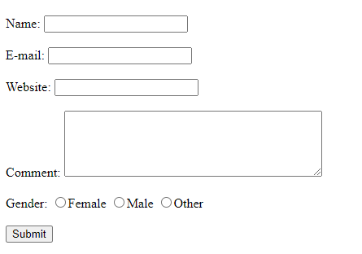

Escolha validar os dados de entrada da interface, seja client side ou server side, e desenvolvar as rotinas de validação dos itens a seguir:
- Verificação da corretude do site e se o mesmo está preenchido
- Remoção de caracteres de espaço em branco na entrada de nome e web site, e se os mesmo não estão vazios
- Verifique se o gênero foi selecionado

BÔNUS
Crie uma página de pesquisa com o campo “nome” e um botão de pesquisa e pesquise e implemente uma validação de REGEX no campo de nome.

